Pontificia Universidad Católica Madre Y Maestra

Campus Santiago

Facultad de Ciencias de la Ingeniería

Departamento de Ingeniería de Sistemas y Computación

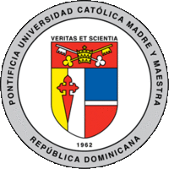

Arquitectura Computacional

ST-ISC-359-T-001

Reporte Práctica #2, T2

*“Acceso a memoria”*

*Presentado por:*

Ing. Eric T. Núñez Chaves

*Matricula:*

2014-1329

A:

Ing. Álvaro A. Reyes P*.*

En fecha:

28 de Octubre del 2016

Índice

Introducción 3

Diagrama de flujo 4

# Introducción

En este reporte se ha creado un programa capaz de abrir archivos y mostrarlos en pantalla, usando la memoria de video. El programa es capaz de realizar un scrolling a través de todo el archivo, al igual que buscar una palabra de máximo 5 caracteres para colorearla.

# Diagrama de flujo

